Procura Heurística Sôfrega
Trabalho Prático N.º 6

Curso | Engenharia Informática
Unidade Curricular | Inteligência Artificial
Ano / Semestre | 3.º / 1.º
Ano Letivo | 2012/2013
Docente | Celestino Gonçalves

Responsável | Jorge Antunes nº1009689
Data | 05.Dezembro.2012 | Refª
DIRC.009.02

Considere o seguinte mapa de cidades da Roménia, com as respetivas ligações e distâncias quilométricas:

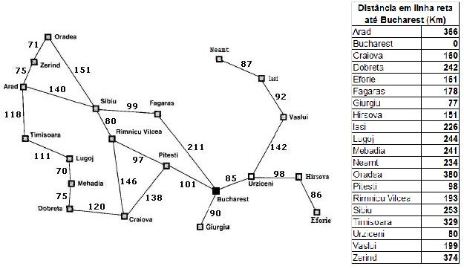

Pretende-se que obtenha a solução para o problema de procura de um caminho entre as cidades de Arad e Bucharest por aplicação da estratégia de procura heurística sôfrega.

6.1. Apresente todos os passos do algoritmo, numerando os nós à medida que vão sendo analisados.

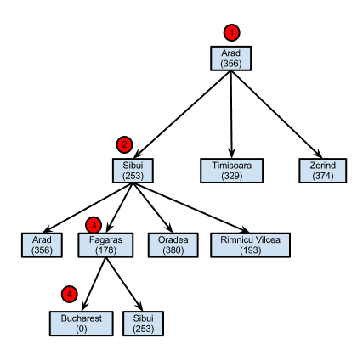

6.2. Apresente a solução e o custo finais.

R: Arad -> Sibui -> Fagaras -> Bucarest, com um custo total de 450.

6.3. A solução apresentada é a melhor solução? Justifique, comparando com o resultado da estratégia do trabalho n.º 5.

R: Não, porque o custo da solução desta estratégia é de 450, enquanto que na estratégia do trabalho nº5 com o percurso:
Arad -> Sibui -> Rimnicu Vilcea -> Pitesti -> Bucharest, só tem um custo total de 418 e é uma estratégia Óptima.
O que se conclui que apesar de que esta estratégia seja muito mais rápida que a estratégia do trabalho nº5, esta não é a mais económica e não é uma estratégia Óptima.

6.4. Indique o conteúdo da estrutura de dados que armazena a fronteira da árvore de procura em cada iteração desta estratégia.

Iteração | Nós
0 | Arad [366]
1 | Sibui [253], Timisoara [329], Zerind [374]
2 | Fagaras [178], Rimnicu Vilvea [193], Timisoara [329], Arad [366], Zerind [374], Oradea [380]
3 | Bucharest [0], Rimnicu Vilvea [193], Sibui [253], Timisoara [329], Arad [366], Zerind [374], Oradea [380]
4 | Rimnicu Vilvea [193], Sibui [253], Timisoara [329], Arad [366], Zerind [374], Oradea [380]

